A The Body Shop már elérhető a kijelölt dm üzletekben is
A budapesti Árkádban található dm üzletben egy late night shopping keretein belül ünnepelte a drogéria a The Body Shop termékek polcokra kerülését március végén. Az eseményen élő bejelentkezés keretein belül Banga Ildikótól, a márka tulajdonosától, Dajka Tünde, training managertől, valamint Németh-Hindi Fatima online tartalomgyártótól kaptak átfogóbb képet a résztvevők.
Az eseményen Nagy Emma és Horváth Csenge influencerek köszöntötték az érdeklődőket. Többek között apróbb ajándékokkal, DJ-vel készült a drogéria, valamint a megfelelő termékek kiválasztásában a helyben elvégzett arcápolási diagnosztika segített.
A korábbi években az arcápolás gyakran a tisztításban és hidratálásban merült ki, mára azonban a testreszabott rutin kialakítása a mindennapok elengedhetetlen részévé vált. Ezen lépések sorrendje kifejezetten fontos, hiszen a megfelelő hatóanyagok sorrendje nagyban befolyásolja az egyes termékek hatékonyságát. A The Body Shop több, mint 40 éves fennállása óta hisz abban, hogy szépségmárkaként pozitív változást idézzen elő mind a vásárlók, mind a közösségek, valamint a bolygó számára is. Olyan termékeket és szépségrutinokat alkot meg, amelyek pontosan azt nyújtják, amit ígérnek.
„Az urbánus környezet, a stressz és a rohanó életmód nyomot hagynak bőrünkön, éppen ezért az esemény fő témája a "Skin and the city", amelynek keretében a városi nők bőrápolási kihívásaira összpontosítottunk” - foglalta össze az est apropóját Dajka Tünde.
A dm polcain az arcápolási termékek mellett kéz- és körömápolók, testápolók, tusfürdők, hajápolók, valamint testradírok is helyet kaptak. Az esemény napján 25x-ös active beauty pontot írtunk jóvá a vásárlóknak minden The Body Shop termék* vásárlása után. A termékek immáron nem csak a márka saját üzleteiben, hanem országosan 34 dm drogériában is elérhetővé váltak, lehetőséget teremtve arra, hogy egy szélesebb körhöz is eljusson a szortiment.
Üzletlista:
Malomkő utca 7. - Budaörs
Csillag Center - Budapest
Eleven Center - Budapest
Campona Bevásárlóközpont - Budapest
Rózsadomb Center - Budapest
Mom Park - Budapest
Hüvi - Budapest
Budagyöngye Bevásárlóközpont - Budapest
Hegyvidék Bevásárlóközpont - Budapest
WestEnd - Budapest
Nyugati tér 1-2. - Budapest
Shopmark - Budapest
Etele Pláza - Budapest
Allee - Budapest
Corvin Pláza - Budapest
Stop Shop, Bécsi út - Budapest
Mammut II. Bevásárlóközpont - Budapest
Gobuda Mall - Budapest
Árkád Bevásárlóközpont - Budapest
Rózsakert Bevásárlóközpont - Budapest
City Market - Dunakeszi
Duna Center - Győr
Semmelweis tér 2. - Kistarcsa
Stop Shop - Nyíregyháza
Pécs Pláza - Pécs
Sió Pláza - Siófok
Terstyánszky út 100. - Solymár
Alpha Park - Sopron
Budai út 41. - Székesfehérvár
Family Center - Szombathely
Interspar - Tata
Tó utca 4. - Törökbálint
Erkel Ferenc tér - Veresegyház
Stop Shop - Veszprém
*A termékekre adott extra pont ajánlat kizárólag a promócióban résztvevő dm üzletekben volt elérhető! Az ajánlat active beauty törzsvásárlói kártya használatával többször is érvényesíthető volt 2023.03.24-én a kasszánál! A promócióban résztvevő üzletek listája a bodyshop-boltlista-data.pdf oldalon, a pontszámítási szabályzat és a pontbeváltás részletei a www.dm.hu/activebeauty oldalon voltak megtalálhatók.
Sajtókapcsolat:
- sajto@dm.hu
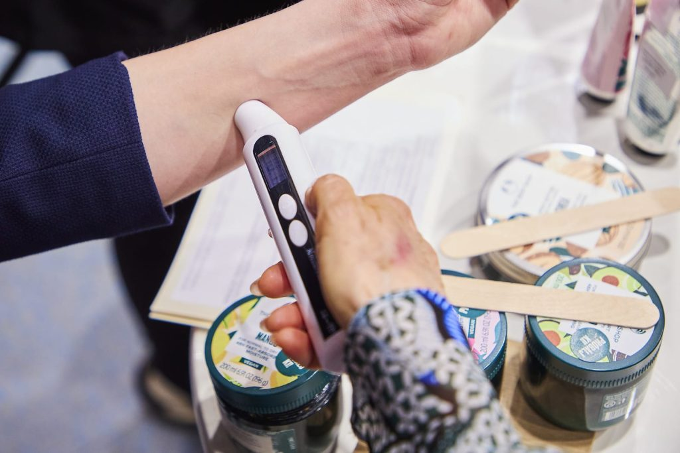 | © dm Kft.
 | © dm Kft.
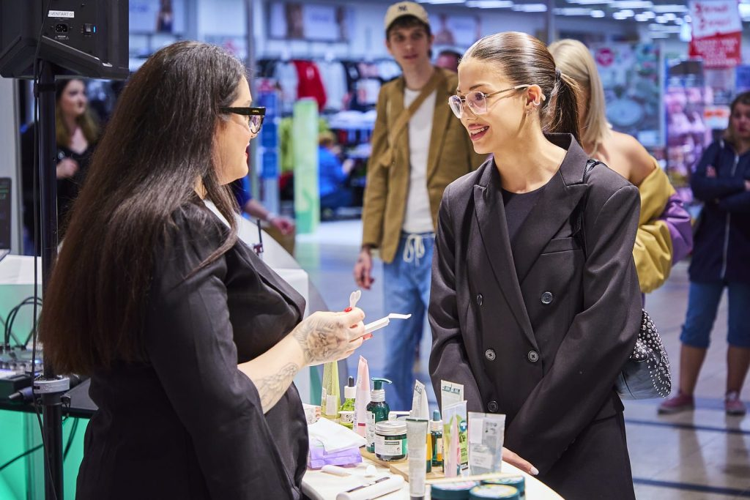 | © dm Kft.
Eredeti tartalom: dm Kft.
Továbbította: Helló Sajtó! Üzleti Sajtószolgálat
Ez a sajtóközlemény a következő linken érhető el:

